Лабораторная работа №1
- Линейные вычислительные процессы.
- Реализовать решение задач посредством линейных вычислительных процессов. 3.ПК, PascalABC, Lucid.app

Задание 1
𝑎+|𝑏−sin(𝑎+𝑏)|
4. Вычислить: с =
(𝑏−sin(𝑎+𝑏))33−|𝑏 |
1+sin(𝑎+𝑏)
+

𝑎+|𝑏−sin(𝑎+𝑏)|
5. с =
(𝑏−sin(𝑎+𝑏))33−|𝑏 |
1+sin(𝑎+𝑏)
+
6.
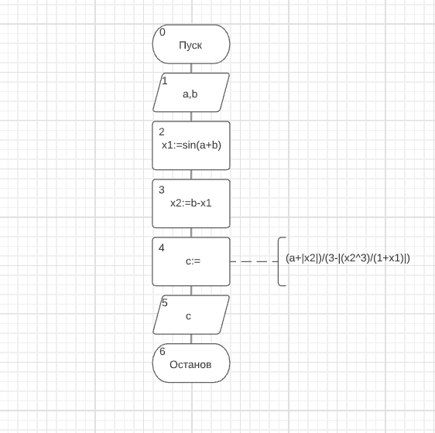
7.

Имя | Тип | Смысл
a | Real | Вводимая перемен.
b | Real | Вводимая перемен.
x1 | Real | Промеж. перемен.
x2 | Real | Промеж. перемен.
c | Real | Рез-я перемен

8.
var
a,b,c,x1,x2:real;
begin
Writeln('Введите a и b'); readln(a);
readln(b); x1:=sin(a+b);
x2:=b-x1;
c:=(a+abs(x2))/(3-abs(x2*x2*x2/(1+x1))); writeln('результат=',c);
end.

9.
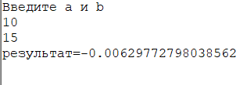
10. Для того, чтобы написать программу для нахождения значения данного выражения, я ввел вспомогательные переменные x1 и x2 для экономии времени при выполнении программы. Данная программа считает значение выражения и выводит его на экран со
вспомогательным комментарием.

Задание 2
4. Ввести трехзначное число а. Поменять крайние цифры числа местами.
5. a1=(a mod 10)*100+((a div 10) mod 10)*10+(a div 100) 6.
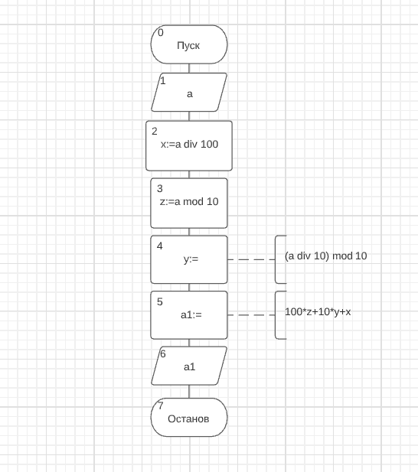
7.

Имя | Тип | Смысл
a | integer | Ввод. перемен.
x | Integer | Промеж. перемен.
y | Integer | Промеж. перемен.
z | Integer | Промеж. перемен.
a1 | integer | Рез-я перемен.

8.
var
a,a1,x,y,z:integer;
begin
Writeln('введите число:'); Readln(a);
x:=a div 100;
z:=a mod 10;
y:=(a div 10) mod 10; a1:=100*z+10*y+x; Writeln('результат=',a1);
end.

9.
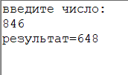
10. Для того, чтобы написать программу, которая будет менять крайние цифры в трехзначном числе местами, я ввел дополнительные переменные x, y и z, которым присвоил значения цифр изначального числа, а затем с помощью домножения этих переменных на необходимые степени десятки получил искомое число. Программа
вычисляет искомое число и выводит на экран ответ со вспомогательным комментарием.

Задание 3
4.Выяснить на каком этаже, в каком подъезде 9-этажного дома живет друг, если известен номер его квартиры, а также, что на каждом этаже располагается 4 квартиры. Номер
интересующей нас квартиры вводится с клавиатуры. Вывести номер подъезда и номер этажа, на котором живет друг.
5.
p:=(a-1) div 36 +1;
f:=((a-(p-1)*36-1) div 4) +1;
6.

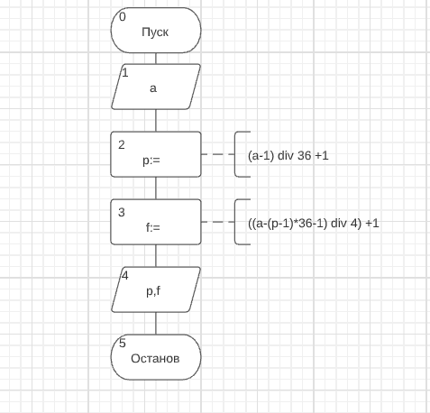
7.

Имя | Тип | Смысл
a | integer | Ввод. перемен.
p | Integer | Рез-я перемен.
f | integer | Рез-я перемен.

8
var
a,f,p:integer;
begin
Writeln('Введите номер квартиры'); Readln(a);
p:=(a-1) div 36 +1;
f:=((a-(p-1)*36-1) div 4) +1;
writeln('подъезд',p,' ','этаж',f);
end.

9.
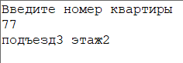
10. Для того, чтобы написать программу, которая будет выяснять номер подъезда и этаж друга, я использовал функции div и mod. С их помощью я смог провести анализ данных, а именно имея только номер квартиры, я сначала нашел номер подъезда, а затем откинув лишние квартиры, я нашел этаж на котором живет друг.

11. Научился реализовать линейный вычислительный процесс для решения различных задач средствами PascalABC.NET.

